青年事務委員會第三次會議

議程及程序表

目錄：
- 程序表 …………………p1-p2
- 列管事項 ………………p3-p4
- 業務報告……………………p5
- 提案討論………………p6-p29
- 臨時動議 …………………p30
- 主席裁示 …………………p31
- 附件1 …………………p32
- 附錄 …………………p33-p35

108年第一屆青年事務委會第三次會議
程序表
日期：108年10月30日(星期三)上午9時30分
地點：連江縣政府3樓會議室
項次 | 時間 | 內容 | 備註
一 | 0930-0935 | 主席致詞
二 | 0935-0950 | 青年發展組業務報告 | 交旅局  產發處  教育處  民政處
三 | 0950-1130 | 提案討論
四 | 1130-1140 | 意見交流
五 | 1140-1200 | 臨時動議
六 | 1200-1230 | 散會

列管事項

歷次會議主席裁示、決議事項暨列管案件處理情形報告：
項次 | 案由 | 執行情形 | 主責單位 | 主席裁示
一 | 108年1月7日第一次會議由主席裁示各局處需於會議後10日提供各局處目前針對青年的計畫及聯絡窗口至民政處做彙整。 | 第一次會議後已發文至各局處提供窗口及計畫，已彙整完成(如附件1) | 民政處 | □繼續列管  □解除列管
二 | 108年1月7日由主席裁示開會需訂定明確主題，並於會議前2-3天提供各委員會議資料及提案 | 第二次會議主要議題為審查青年SBIR計畫，此次會議主題為青年年發展，會議相關資料連同開會通知一併給各委員。 | 民政處 | □繼續列管  □解除列管
三 | 108年1月7日委員提出縣府資訊透明化，應整合縣府相關資源，並於下次會期請行政處列席討論。 | 第二次會議主要議題為審查青年SBIR計畫，無多餘時間討論此議題，故排定第三次會議時討論，並已請行政處列席討論。 | 民政處 | □繼續列管  □解除列管

青年發展組
業務報告

提案討論

提案一
提案人：劉委員羽庭
案由：各局處設立青年事務專責窗口，以便利地方青年諮詢或尋求協助，減少奔波各行政單位所費的時與力，建請討論。
說明：目前青年事務及相關事項係由連江縣政府民政處負責辦理，然有地方青年反應民政處內部人力不及，僅能以兼辦業務的方式對青年事務協助，且單一事務的處理過程中，尚須至其它單位申請或尋求協助，地方青年盼能整合青年資源，或是設立專責窗口、專責業務單位，以便利地方青年諮詢或尋求協助，減少奔波各行政單位所費的時與力，甚至有地方青年提出比照桃園市政府成立「青年事務局」，下設綜合規劃、職涯發展、公共參與等三個科，以輔導青年就業、創業及社團活動，推廣青年參與公共事務，但這涉及地方行政機關組織的問題，若未能成立專責局處，或許可以擷取其內部人力不及，僅能以兼辦業務的方式對青年事務協助，且單一事務的處理過程中，尚須至其它單位申請或尋求協助，地方青年盼能整合青年資源。
業務單位回應：
民政處：本處於第一次會議後發文至教育處、文化處及產業發展處等單位提供計畫及聯絡窗口(如附錄)，目前還是以青年事務委員會為主要窗口。
決議：

提案二
提案人：劉委員羽庭
案由：協助地方租屋資訊透明化或公開化及整合地方空屋資訊或是租售訊息，建請討論。
說明：馬祖居住需求已呈現供不應求之勢，租屋不易問題已經成為外來青年，甚至是地方返鄉青年的煩惱，期盼連江縣政府能協助地方租屋資訊透明化或公開化，協助整合地方空屋資訊或是租售訊息；亦有青年返鄉整建老屋自住過程中，因老屋建築人力與技術的資訊貧瘠，僅能透過親友或舊識協助，且估價差異大，導致工程及申請補助進度延宕，期政府協助整建相關資訊供參考或媒合。
業務單位回應：
產業發展處：本處於今年度建置完成「連江縣住宅及不動產資訊系統」網站平台，目前僅能針對馬祖資訊網及馬祖日報相關刊登進行宣導，無法強制民眾出租資訊刊登之方式及公開與否委員會提議，本處將適度調整平台對外作模式。
決議：
提案三
提案人：劉委員羽庭
案由：有關民政處青年創業補貼金課程大多安排時間為平日上班時間，是否能調整成假日授課，或是可以分梯次、分次完成時數，以盡該補助計畫之美意，建請討論。
說明：青年反應目前民政處提供達到一定上課時數，可提供每月一千元的補助，但多數課程安排時間為平日上班時間，且必須一次完成授課時數，無法進行分次、分階段的上課，彈性不足，建議是否能調整成假日授課，或是可以分梯次、分次完成時數，以盡該補助計畫之美意。
業務單位回應：
民政處：本處未有青年創業補貼金相關計畫及補助，委員所提應為連江縣商業會所自辦計畫，關於商會辦理課程時間礙於講師台馬來往交通費問題故不能進行分次、分階段授課，本處會與商業公會做協調盡量排成假日授課。
決議：
提案四
提案人：劉委員羽庭
案由：為讓海大學生融入馬祖生活，建議辦理海大學生認識馬祖活動，使學生們能更快習慣在地生活，建請討論。
說明：海大學生今年開始進駐北竿，為能使大學生們認識馬祖地區文化及熟悉在地生活，能否安排些結合地方元素的課程，利用通識課程、社團時間，透過地方青年授課或是與海大生的互動，拉近距離。
業務單位回應：
教育處：相關課程，社團活動等刻正規畫中。
決議：

提案五
提案人：民政處
案由：有關是否可統合政府相關資源，以利民眾方便查詢及利用，建請討論。
說明：有民眾反應，縣府官網資料找尋非常不便，建議是否可將申請書及資料等資訊大致分類，例如：身心障礙區及青年區、文化創作區及創業區等類別區分，以方便民眾找尋。
業務單位回應：
行政處：
- 本府官網現行表單資料採局處分類，並依個別業務單位需求建置專區，如民政處青年事務平台、離島建設專區等
- 有關委員會意見本科配合辦理，惟分類需視業務單位需求開立，屆時統一調查後開立，另為利資料線上搜尋將規劃新增線上搜尋功能鍵以利資料查找。
決議：

提案六
提案人：劉委員浩晨
案由：使民眾了解本縣青年事務委員會主要工作及內容為何，並將工作相關議題公開呈現於網路之可行性，提請討論。
說明：為使民眾了解目前青年政策及相關議題之進度及決議，建議善用網絡媒介將相關議題上傳於網站如(島引馬祖、馬祖資訊網)、FB等，以符效益。
業務單位回應：
民政處：有關委員所提以網絡媒介方式將本會議討論議
案，公開揭露於網路，本議案原則配合辦理，惟
議案涉及各業務單位(各局處)者，請各局處窗口
配合將相關業務最新進度及資料，於每次會後提
交本處窗口，以利彙整及後續作業。
決議：

提案七
提案人：劉委員浩晨
案由：整合並開放官方整年度的觀光行事曆，提請討論。
說明：有鑑於馬祖觀光立縣多年且全年度觀光活動眾多，考量活動辦理散布各局處及中央駐馬單位等，為使民眾快速掌握全年度活動期程及主辦單位等資訊，建議可同步製作google日曆，開放民眾加入自己的google帳號檢視(例如運動賽事、軍方演習、花季、賞鷗活動)…等各種官方活動，以利有效推展整體觀光。
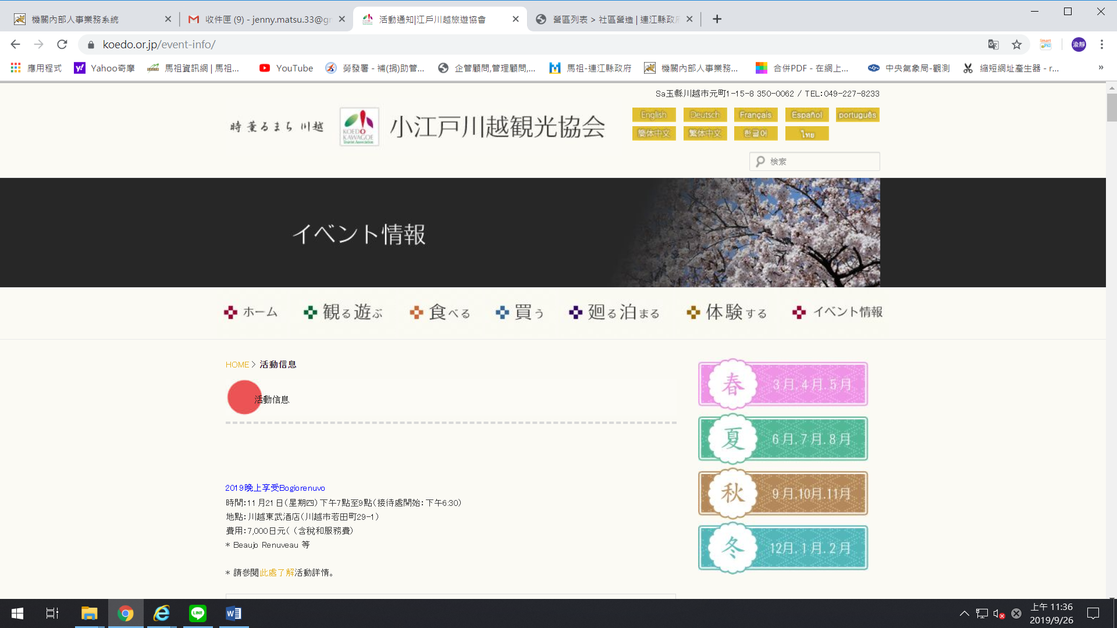
備註：日本川越市https://www.koedo.or.jp/event-info/
業務單位回應：
行政處：
決議：
- 本案建議新增行事曆功能，考量馬祖資訊網及馬祖日報已建置相關功能，未免重複建置暫不建置，採資源共享方式辦理。
- 本府已於官網透過資料開放技術將馬祖日報地區重要新聞資訊、航班補位資訊及活動訊息等於首頁新聞櫥窗及活動專區顯示，供民眾查閱。
- 考量官網與馬祖日報同屬縣府官方網頁，並已建置相關資訊，本府官網透過資訊交換及可提供相關訊息，故不再重複建置相同功能及會員機制。
- 本府官網將依循相關建議透過資料即時交換技術於適當頁面提供民眾更多完整資訊。

提案八
提案人：劉委員浩晨
案由：擴大種植紅花石蒜(紅藍/金花石蒜)及地區特色花種，建立馬祖特色花季，進一步連結配合活動發展，提請討論。
說明：紅花石蒜是馬祖縣花，經觀察花季(9月)並無花季相關活動，建議縣府可規劃區域種植大量紅花石蒜，此概念也可以延伸到石竹、豆梨、紫珠的花季上。
備註：日本9月限定花海！日本關東地區最大規模曼珠沙華種植地
業務單位回應：
產發處：
- 本府近年來積極復育紅花石蒜，在南竿民俗文物館、海線區域(珠螺往馬港及福澳往三槍堡段)已有較大面積之種植，107至北竿鄉芹壁村進行復育，初見成效，本府將持續進行復育作業。
- 本府亦已於106年起分別於南北竿地區廣為種植豆梨及紫珠，然相關植栽成長需要時間方見成效。
決議：

提案九
提案人：劉委員浩晨
案由：路跑環保杯搭配運動賽事活動可能性，提請討論。
說明：
- 馬近年馬祖運動賽事及活動發展快速，其使用之消耗水杯量亦隨之增加，根據國際田徑聯合總會（IAAF）規定，10 公里以上的路跑賽事，每 5 公里間至少設置一補給站，以一場 5,000 人參與的地方賽事粗估，若每位跑者平均使用 6-10 個水杯，後續將造成 3-5 萬的丟棄量。
- 2016年的波士頓馬拉松（Boston Marathon），光一場比賽，主辦單位就準備了140 萬個紙杯，驚人數量令人嘆為觀止。
- 2019年的台北馬採用環保杯的概念，馬祖不應該要處理這麼多一次性的垃圾，建議也採用環保杯的概念直接給予每位選手。另可邀請店家配合有自備環保杯的跑者，給予消費上的優惠。

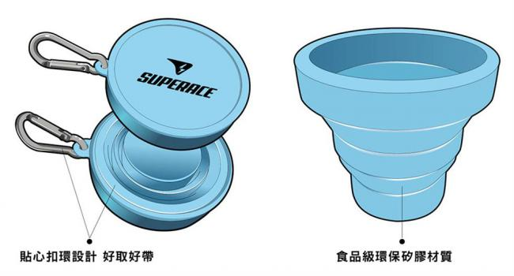

備註：環保水杯示意參考圖
業務單位回應：
教育處：委員所提，本處將請廠商配合辦理。
決議：

提案十
提案人：劉委員浩晨
案由：馬祖推展觀光美學與創意升級計畫推動落實，提請討論。
說明：
- 馬祖推展觀光多年，但觀光呈現的創意及活力總缺乏某些關鍵，另官方所辦的觀光/景觀類相關規劃及公設規劃等，大部分呈現的美感其把關不足。就觀光/景觀類相關規劃例如造景、招牌及入口意象等，建議納入青年委員參與審查，並研提於網路上開放民眾提案之可能性。
- 另建議可蒐集網路上觀光行銷的成功案例，利用相同概念創造全新馬祖形象。
業務單位回應：
民政處：
- 委員所提納入青年委員為審查委員1節，目前實務上縣府各局處均有辦理前開類型案件，考量各局處主辦目的及需求不盡相同，現行審查委員須依採購評選委員會組織準則第4條第1項第3項規定略以：「委員資格就具與採購案相關專門知識之人員；外聘專家、學者，由機關需求...參考主管機關會同教育部、考選部…所建立之建議名單，列出遴選名單…。」(詳附件1)。
- 準此，納入遴選審查委員資格已於採購法相關規定中明文規定，委員所提將青年委員納入類案之遴選及審查委員，於法尚無依據且於他縣市亦無前例，於法律可行性有待商榷，建議本案再議。
決議：

提案十一
提案人：劉委員浩晨
案由：本縣據點釋出、狀況與執行進度能否公開披露，使民眾清楚知道可認養或經營的據點，促進據點活化再生，提請討論。
說明：參考同147示範住宅的方式或者台北市社會住宅興建計畫及戰情中心 https://www.hms.gov.taipei/#!，於網頁上即時
更新每個據點釋出狀況、現況及修繕進度、認養/經營狀況，盡量使資訊透明化。
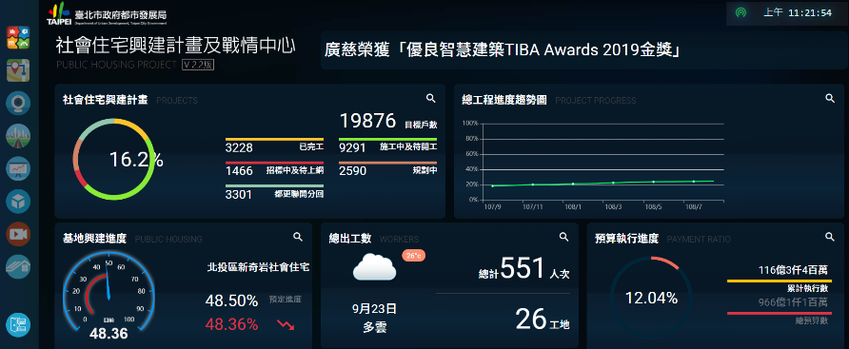

備註：台北市社會住宅興建計畫及戰情中心網頁
業務單位回應：
文化處：
- 有關所轄據點釋出及執行狀況業於本府文化處官網刊載有案，路徑為：首頁 > 右手邊 > 社區營造 >閒置營區 欄位，揭露資訊為基地撥用狀況、類別、營區地號、位置、面積及使用分區等基資。
- 另因本(108)年度甫訂定閒置營區認養要點，截至目前為止僅有津沙營區有申請人提出認養申請，刻正辦理相關作業中，屆時一併將認養人等資訊刊載官網。
決議：

提案十二
提案人：曹委員庭昇
案由：為建立地區青年對國際及兩岸資訊流通性、資訊完
整性、資訊正確性及資訊公平(包含青年創業及就
學)，使青年能完整、簡易、快速、公平地掌握國際
與兩岸參與及各項資訊，就兩岸青年適合之常態性
活動及赴陸參訪或研究可能性，提請討論。
說明：目前常態性的活動有海峽青年節及多省台辦如福
建、廣東及湖南省皆有意願提供地區青年或學生前往參訪，地區青年是否有需求前往參訪研究交流，倘有需求可由提案委員先行洽陸方窗口提出需求。
業務單位回應：
民政處：本案所提屬兩岸交流性質，請各委員就本提案交流內容及可行性提出意見，如青年創意、資訊發展或人才培養等各層面之參訪可能，如有需求本處與委員配合推動並透過曹委員納入明(109)年我方與陸方交流提案。
決議：

提案十三
提案人：陳委員映華
案由：推廣修老屋、住老屋政策，考量馬祖住屋需求日漸
提升，且呈現供不應求趨勢，觀察房屋多採鋼筋水泥建築，逐漸取代傳統老屋建築，縱使縣政府有規劃「聚落保存區」，但目前的聚落保存區多為觀光目的，實際供長久居住青年或居民使用的較少，甚至如四維村、仁愛村以及其他地區，因未納入聚落保存區範圍內，衍生相關問題，提請討論。
說明：實務面，略述三部分如下：
- 部分欲修繕老屋或重建老屋者，無法獲得聚落保存計畫相關補助金，成本遽增前提，被迫放棄重建或修繕計畫，提請討論由縣府主責局處規劃提出無法獲補助金情形之計畫，調查地區內符合要件之屋況、屋主意願、有意願的青年需求者，媒合雙方進行租屋，以修繕費抵作租金，讓老屋可繼續保存，同時解決居住需求並延續傳統建築文化。
- 購屋選擇、租屋、居住選擇方面，較少老屋建築可供選擇，提請討論是否針對非聚落保存區的老屋，亦可提供相關協助與補助，政策面以獎勵性質及配套方式獎勵民眾修老屋及住老屋。
- 閒置、荒廢、破損老屋部分，主因係屋主已移居台灣致雜草叢生及斷垣殘壁之景散落在各處，影響景觀外，不利既有資源利用且有礙經濟活絡與發展。提請討論本部分納入資源盤點及勸導搭配獎助方式鼓勵屋主或其所有權人定期維護或改善既有破損屋況。
業務單位回應：
文化處：
- 目前文化部推動老建築保存在生計畫，係補助所有非聚落保護區的老屋修繕，並提供修繕經費50%補助，屋主若有老屋修繕需求可逕洽本處。
- 本縣老屋修繕補助案件多為屋主有自用需求，或已經有使用目的才進行修繕，較少對外租賃或是買賣，係屬市場機制。
- 本縣各村落許多閒置、荒廢、破損老屋，皆為私人財產，非屬本縣財產故仍需屋主自行處理，倘有危害行人安全疑慮的老屋，經通報後本府工務處會要求屋主限期改善。
決議：

提案十四
提案人：陳委員映華
案由：有關勞務工作及勞力資源的整合與訓練，有鑑地區
勞動結構隨人口外移增加，青年返鄉人數及市場提供的勞動力，未能隨人口外移及老化結構跟進，未來恐面臨嚴重勞動結構失衡情形。就地區現行縣府定期於寒暑假提供工讀計畫，然工作內容性質多為靜態行政文書工作，建議工讀內容突破靜態文書性質，使工讀者提早接觸不同性質工作，提請討論。
說明：現行縣府定期於寒暑假提供工讀計畫，然工作內容
性質多靜態行政文書工作，建議可提供移動性高或勞動力相對高之工讀機會，使地區青年多元嘗試各類工作，如社工、長照或其他工作之可能。
業務單位回應：
民政處：本府目前無寒假工讀，係因寒假時間過短且工讀計畫係配合中央期程原則於暑期執行，另暑期工讀計畫係事先向各局處詢問需求及工作內容，惟各局處考量工作機敏性及工作重要性質前提，多傾向靜態行政工作；另亦有部分局處配合業務需求納入較動態或勞務性質工作項目，(如大同之家，工讀項目配合職員所開課程活動，與住民進行動態活動等)，未來推動暑期工讀，將建議需求單位工作可納入勞務性及多元化但不涉入機敏性事務之內容。
決議：

臨時動議

主席裁示
附件1

採購評選委員會組織準則相關規定摘錄

附錄

各局處目前相關青年詳細計畫及青年窗口如附表
局處 | 計畫 | 青年窗口聯絡人
衛福局 | 社區整合式健康篩檢服務 | 李振宇22095*8885
文化處 | 青創基地 | 陳壽延23146*201
交通旅遊局 | 觀光旅遊業訓練輔導計畫（導入青年人才，從事旅遊產業，提升旅遊品質） | 劉靜霙0836-25125
教育處 | 獎勵連江縣青年子弟優良博碩士及學術論文 | 詹雅霖22067*6211
產業發展處 | 地方型SBIR為經濟部中小企業處針對地區產業創新升級所制訂之補助計畫 | 邱景嬿22975*151
民政處 | - 證照獎金  - 參加職訓交通費補助  - 暑期大專青年公部門工讀。 | 鄭渝靜22381*6112  陳致遠22381*6114

委員名單：
內部委員 | 職稱 | 姓別 | 姓名 | 單位
 | 召集人 | 男 | 劉委員增應 | 縣長室
 | 副召集人 | 男 | 張委員龍德 | 秘書長室
 | 執行秘書 | 男 | 王委員建華 | 民政處
 | 委員 | 男 | 陳委員冠人 | 教育處
 | 委員 | 男 | 劉委員德全 | 產業發展處
 | 委員 | 女 | 吳委員曉雲 | 文化處
 | 委員 | 男 | 林委員長青 | 交通旅遊局
 | 委員 | 女 | 池委員瑞萍 | 衛生福利局
青年代表 | 委員 | 男 | 劉委員浩晨 | 日光春和旅館
 | 委員 | 女 | 陳委員映華 | 皇亞會館
 | 委員 | 男 | 曹委員庭昇 | 立法委員陳雪生服務處
 | 委員 | 女 | 林委員孟瑾 | 馬祖交通股份有限公司
 | 委員 | 女 | 劉委員羽庭 | 法務部調查局馬祖調查站
 | 委員 | 男 | 王委員俊傑 | 南北海運股份有限公司
 | 委員 | 女 | 蔡委員佳蓉 | 顧火人設計工作室
 | 委員 | 男 | 林委員庭旭 | PHILIPS-產品實演及教育訓練經理
 | 委員 | 男 | 戴委員大銘 | 國立臺灣海洋大學

